 | 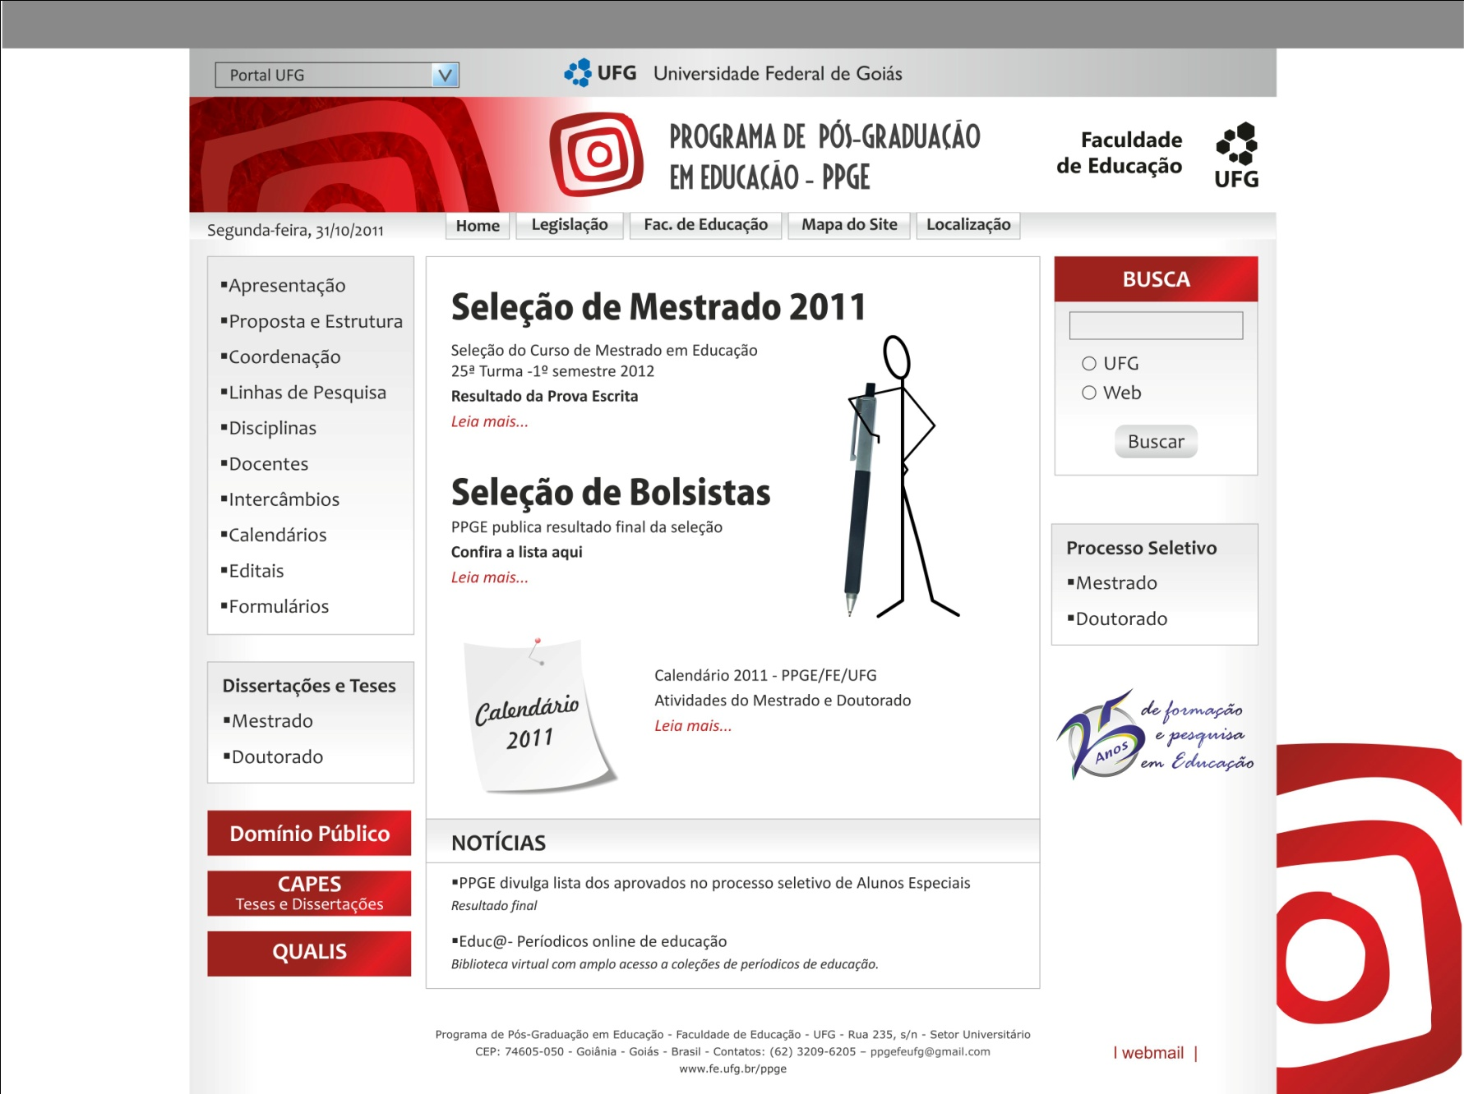 | INSC. Nº

FICHA DE INSCRIÇÃO
SELEÇÃO DE BOLSA DE PÓS-DOUTORADO EM EDUCAÇÃO / 2014

Linha de Pesquisa:
( ) Cultura e Processos Educacionais
( ) Educação e Movimentos Sociais

( ) Formação, Profissional. Docente, Práticas Educativas

( ) Estado, Políticas e História da Educacão
( ) Fundamentos e Crítica dos Processos Educativos

1. DADOS PESSOAIS
NOME:
SEXO: ( ) Masculino ( ) Feminino
ESTADO CIVIL: ( ) Solteiro ( ) Casado ( ) Viúvo ( ) Divorciado ( ) Outros
DATA NASC: / / |  |  | Cidade: UF:
FILIAÇÃO | Pai:
FILIAÇÃO | Mãe:
ENDEREÇO | Logradouro:
ENDEREÇO | Complemento: Apto:
ENDEREÇO | Bairro/Setor:
ENDEREÇO | Cidade: UF:
ENDEREÇO | CEP: País:
ENDEREÇO | Fone: ( ) Celular:
ENDEREÇO | Fax: ( ) E-mail:
NACIONALIDADE | ( ) Brasileira ( ) Naturalizado ( ) Estrangeira
DOCUMENTOS DE IDENTIFICAÇÃO | RG: Órgão Exp. Data Exp:
DOCUMENTOS DE IDENTIFICAÇÃO | CPF:
DOCUMENTOS DE IDENTIFICAÇÃO | Título Eleitor: Zona: Seção:
DOCUMENTOS DE IDENTIFICAÇÃO | Doc. Militar nº Categoria: Região:
DOCUMENTOS DE IDENTIFICAÇÃO | Passaporte nº: Validade do Visto:
DOCUMENTOS DE IDENTIFICAÇÃO | RNE nº: Validade:
2. ESCOLARIDADE
GRADUAÇÃO
Curso: Instituição:
Cidade: UF:
Ano de início: Ano conclusão:
PÓS-GRADUAÇÃO
ESPECIALIZAÇÃO |  | Curso 1: Instituição:
 |  | Cidade: UF:
 |  | Ano de início: Ano conclusão:
 |  | Curso 2: Instituição:
 |  | Cidade: UF:
 |  | Ano de início: Ano conclusão:
MESTRADO |  | Curso: Instituição:
 |  | Cidade: UF:
 |  | Ano de início: Ano conclusão:
DOUTORADO |  | Curso: Instituição:
 |  | Cidade: UF:
 |  | Ano de início: Ano conclusão:
3. DADOS PROFISSIONAIS
Trabalha atualmente? ( ) Sim ( ) Não
Cargo/Função: Tempo de trabalho:
Empresa/Instituição:
Endereço:
Cidade: UF: CEP: Fone: ( )
Natureza da Empresa/Instituição:
( ) Privada ( ) Federal ( ) Estadual ( ) Municipal
Remuneração atual: R$ CH trabalho:
Atividade de ensino? ( ) Não ( )Sim, em
( ) Ensino Superior ( ) Ensino Médio ( ) Ensino Fundamental ( ) Educação Infantil
4. OUTRAS INFORMAÇÕES
Custeio das despesas pessoais durante o Estágio pós-Doutoral:
( ) Manterei vínculo empregatício durante o estágio, com licença remunerada.
( ) Manterei vínculo empregatício durante o estágio, sem receber vencimentos.
( ) Não possuo emprego
Já obteve bolsa de estudos?  ( ) Sim ( ) Não |  |  | ( ) Graduação ( ) Especialização  ( ) Mestrado ( ) Doutorado
Qual a agência financiadora? ( ) Capes ( ) CNPq ( ) Fapeg ( )Outros
Você conhece o Programa para o qual está se candidatando?
( ) Sim ( ) Não
Você é formado pela UFG?  ( ) Sim ( ) Não |  |  | ( ) Graduação ( ) Mestrado  ( ) Especialização ( ) Doutorado
Você é formado por Instituição pública?  ( ) Sim ( ) Não |  |  | ( ) Graduação ( ) Mestrado  ( ) Especialização ( ) Doutorado

5. DOCUMENTOS APRESENTADOS: (Reservado para uso da Secretaria)
( ) Carta de apresentação
( ) Carta de aceite do supervisor
( ) Currículo cadastrado na Plataforma Lattes /CNPq (Comprovado)
( ) RG (cópia) ou cópia de Passaporte (aluno estrangeiro)
( ) CPF (cópia)
( ) Título de eleitor, com comprovante de votação na última eleição (cópia)
( ) Projeto de Pesquisa
( ) Plano de trabalho
( ) Diploma de doutorado ou ata de defesa (cópia)
( ) Histórico do curso de doutorado
( ) Ficha de avaliação da produção
6. DECLARAÇÃO DE CIÊNCIA E ASSINATURA
Declaro estar ciente e de acordo com o Edital de Seleção, divulgado pelo Programa de Pós-Graduação em Educação da Faculdade de Educação da Universidade Federal de Goiás – UFG. Declaro, ainda, que assumo inteira responsabilidade pela documentação por mim entregue na Secretaria do PPGE/FE/UFG.

Goiânia – Go, ____ de _______________ de 20___.

______________________________________
Assinatura do Candidato

